**JunglieTestNet 사용 방법**

1. http://jungle.cryptolions.io/#registe 에 접속

2.

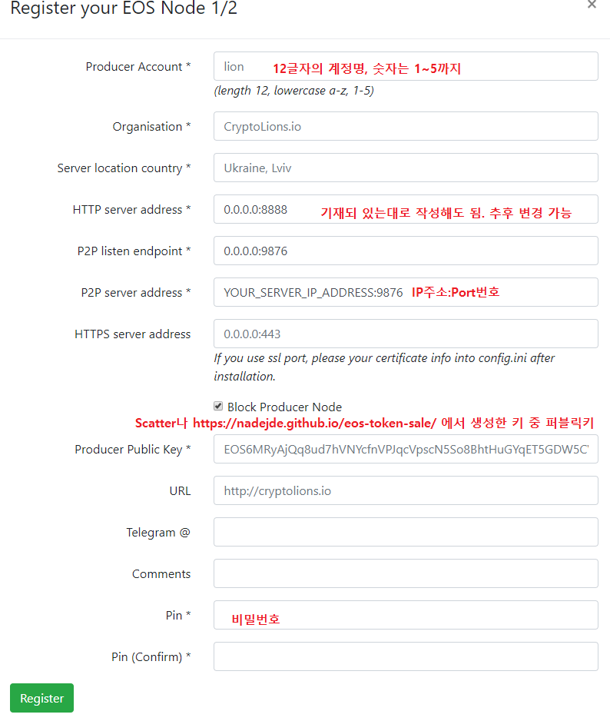

데이터 알맞게 입력. (키 생성 주소 : https://nadejde.github.io/eos-token-sale/ )

3. 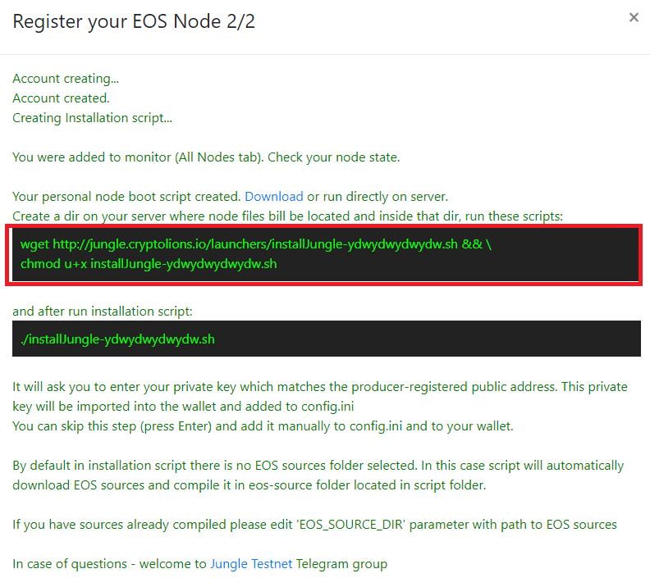

빨간박스의 명령어 복사. 2줄이 아님. 묶어서 한줄

4. Ubuntu에서 정글테스트넷을 사용할 폴더를 생성 ( 폴더 생성 : mkdir 폴더명 )

5. 폴더로 이동한 뒤, 위에서 복사한 명령어 기입 ( 폴더 이동 : cd 폴더명 )

6. installJungle-계정명.sh 형태의 설치 파일이 생성됨.

7. 맨 앞에 ./ 를 붙여서 ./installJungle-계정명.sh 명령어로 정글넷 설치

8. 

설치가 완료되면 그림과 같이 파일 및 폴더들이 생성됨. Eos-source는 eos가 설치된 폴더이며, JungleTestnet-계정명 폴더는 맨 위에서 등록한 계정 정보가 포함된 실행 폴더. wallet은 지갑 데이터가 저장되는 폴더.

9. 먼저 wallet 폴더로 이동 ( cd wallet ) start.sh 파일을 실행 ( ./start.sh )

( 혹시 다른 EOS가 먼저 설치되어 있을 경우, 이 명령어를 먼저 실행 안하면 기존 지갑 폴더 정보를 불러온다. 따라서 위에서 등록했단 계정의 지갑을 사용하기 위해서는 먼저 해줘야 한다.)

10. JungleTestnet-계정명 폴더로 이동한 뒤, vim cleos.sh 명령어로 vim 에디터를 오픈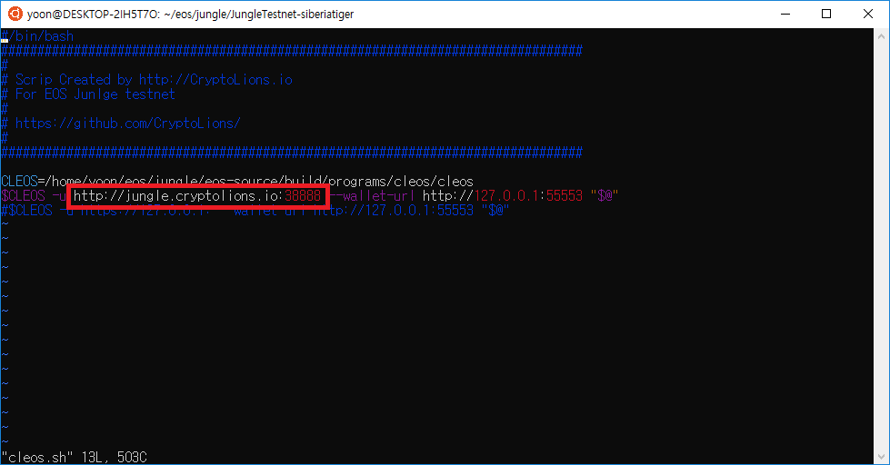

빨간박스 부분에 기본값 <http://127.0.0.1> 이 기입되어 있는데,

이를 <http://jungle.cryptolions.io:38888> 로 바꿔준다.

( vim 에디터 사용법 : I 버튼을 눌러서 입력 모드로 바꾼뒤 수정. ESC키를 누르면 입력모드 종료. :wq 명령어로 저장 후 종료. 그냥 종료는 :q )

11. 정글넷에 연결된 cleos를 사용하기 위해서는 해당 JungleTestnet-계정명 폴더에서 ./cleos.sh 명령어로 커맨드 입력.

( 타 EOS가 설치되 있는 경우에는 cleos 명령어만 입력시, 해당 EOS로 실행 되므로, 정글넷을 사용하고 싶다면, 해당 폴더에서 ./cleos.sh 명령어로 사용 )